Cách Download Audio File Trong Internet
Huỳnh Chiếu Ðẳng (huy017@juno.com)

Từ lâu rồi, có rất nhiều bằng hữu hỏi các lấy một audio file từ trong các webpage về computer để nghe lại dần, hoặc để burn vào CD mà nghe. Vì thấy việc nầy có hơi khó với quí bạn vẫn còn mới với computer, nên tôi hơi ngần ngại, bèn viết thơ trưng cầu ý kiến. Sau đó có chừng vài chục email đề nghị nên viết về đề tài nầy. Thôi thì chiều ý quí bằng hữu, tôi cứ viết ra đây.
Có rất nhiều cách lấy audio file, chỉ khác nhau ở thời gian lấy lâu hay mau mà thôi. Nếu thời gian là realtime thì thành công 100% trên mọi webpage cho nghe audio file. Nhưng nếu phải lấy audio file realtime, thì chắc quí bạn đâu cần hỏi tôi phải không. Ở đây tôi chỉ cách quí bạn download audio file từ Internet trong một giờ, nghe một tháng chưa giáp, dĩ nhiên là với quí bạn nối với Internet bằng DSL hay cable modem, hoặc quí bạn dùng đường giây cao tốc tại sở làm (xin lưu ý là tại sở làm, quí bạn làm gì trên computer “chủ” đều biết hết đó nghe). Cũng y như những bài viết xưa nay, tôi xin được dùng từ ngữ không trường ốc khoa bảng. Thiếu chi bằng hữu hiếu học tốn công đọc hàng trăm trang dạy về computer bằng tiếng Việt lẫn tiếng ngoại quốc trong Internet, thiếu chi bạn mua những cuốn sách computer dầy cộm về nghiên cứu học hỏi, thiếu chi quí bạn vào college học computer, mà cuối cùng vẫn là con nai vàng ngơ ngác trong khu “rừng computer”. Lổi là do người viết dùng “văn chương bác học”. Xin được giữ nguyên từ ngữ chuyên môn ngoại quốc mà không dịch ra chữ quốc ngữ. Cuối cùng quí vị nhà nghề đừng cười, tôi cố viết sao cho quí bằng hữu thực hành được theo ý, nghĩa là “chôm” được các audio file ở các webpage thiếu hào phóng mà thôi. Dưới dạng Word thì thường hình hay chạy bậy, quí bạn nhớ layout lại giùm.
Những gì tôi bày cho quí bạn ở đây chỉ là một phần rất rất nhỏ, một phần thật sơ đẳng, về “bộ môn trèo tường khoét vách”. Ðây là một nghệ thuật đòi hỏi nhiều hiểu biết về software cũng như hardware. Nghệ thuật “chôm chỉa” cũng y như đánh cờ tướng, không thể chỉ nhau dễ dàng, mỗi bàn cờ mỗi khác, mỗi webpage mỗi khác, lúc lâm trận phải tùy cơ ứng biến. Tuy vậy cũng như cờ tướng, tôi có thể bày cho quí bạn một số nước đi cơ bản để khi gặp mấy webpage non non (đa số), quí bạn có thể tung hoành dễ dàng. Việc chôm chỉa nầy phức tạp đến nổi tôi vốn là thầy giáo mà chưa biết phải trình bày sao cho mạch lạc và dễ hiểu.
Có nhiều vị chưa nghe tới việc download audio file từ trong Internet, tôi xin nói từ đầu. Số là như vầy, hiện nay có rất nhiều webpage post audio file cho quí bạn vào nghe. Nhiều nhất là nhạc MP3 Việt Nam lẫn ngoại quốc, sau đó là những bài đọc truyện ngắn như “đọc sách đêm khuya”, đọc thơ như “chương trình thơ nhạc”, đọc những bài gợi nhớ quê hương như “chúng ta đi mang theo quê hương”, “ngàn dặm sơn khê”, hoặc đọc chuyện võ hiệp kỳ tình như “Tiếu Ngạo Giang Hồ”, rồi còn bài học Anh Văn, bài học Pháp Văn nữa… Tôi thấy rất nhiều bản tân cổ giao duyên cùng cải lương trên Internet… nhiều lắm quí bạn ơi. Ðó là chưa kể tới các movie Việt Nam lẫn movie ngoại quốc như các movie ca nhạc, hài kịch hiện nay của các trung tâm video lớn nhỏ…
Nhưng trở ngại ở đây là có webpage cho nghe “truyện đọc” hay cho xem movie trực tiếp, mà không cho download đem về máy computer để nghe lại dần, không lẽ cả ngày ngồi ôm cái computer để nghe đọc chuyện Kim Dung. Cũng có webpage chỉ cho nghe hay download mỗi 24 tiếng mươi bài mà thôi. Các webpage nầy chắc không có hỏi ý kiến của các trung tâm băng nhạc, của người sáng tác, hay của các nghệ sĩ. Theo tôi, những tác giả có tác phẩm bị “đọc” trong các webpage nầy thường cũng chẳng ai quan tâm tới bản quyền. Viết là để cho bà con Việt Nam đọc hay nghe cho vui, chớ ngày nay mấy ai sống được bằng ngòi bút, huề vốn là mừng rồi. Nhiều vị thấy tác phẩm mình được nhiều người chiếu cố thì càng vui. Nhưng độc hơn nữa là có webpage bắt ghi tên đóng tiền mới cho nghe hay download. Cái nầy là tôi hoàn toàn phản đối. Lý do là các vị lấy bài vở, lấy tuồng tích kịch vui của người ta bỏ vào webpage của mình để bán lấy tiền, thật không phải lẽ, cho free còn có tội nói chi bán lấy tiền. Thôi nói chung chung thì tài sản trí tuệ của nhóm nhỏ Việt Nam mình coi như là của chung (của bá tánh, hay của chùa ngày xưa đi) bà con Việt Nam mình vốn rất hào phóng xưa nay. Tôi bày ra đây cách download audio file từ các webpage, kính xin quí vị chủ nhân các webpage đừng dựa theo đó mà design lại để làm khó dễ bà con nghèo mình thêm nữa nghe.

Trước hết xin nói chút xíu về lý thuyết:

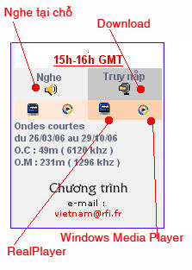
1. Phần Lý Thuyết:

a. Về Audio File: Audio file bỏ trong Internet gồm có mấy dạng thông thường như sau: nhóm MP3, nhóm WMA (Windows Media Audio), nhóm RA (realplayer). Tất cả đều nằm dưới dạng compressed, nghĩa là âm thanh xấu hơn là âm thanh nguyên thủy (dạng WAV). Do vậy nhạc lấy từ Internet xuống không hay như nhạc ngay trong CD hay trong DVD. Nhưng với đa số bà con, tôi thấy chẳng ai phàn nàn chi cả, miển nghe được là vui rồi. Dưới dạng WAV bản nhạc 5 phút lớn dến 50MB, rất bất tiện để lưu trử và để truyền qua Internet, do đó người ta phải dùng dạng MP3 nhỏ hơn. Dạng MP3 compressed audio file bằng cách loại bỏ bớt data trong bản nhạc, 10 phần data bỏ đi 9 lấy 1 thôi. Cho nên 5 phút nhạc bây giờ chỉ lớn có 5MB (neu voi bit rate 128 Kbps, bit rate càng cao, thí dụ 196 Kbps, phẩm chất âm thanh càng tốt). Dạng WMA và RA cũng vậy, nhưng compressed hay hơn, nếu âm thanh có cùng phẩm chất như MP3 thì audio file chỉ lớn bằng phân nửa dạng MP3. Phẩm chất âm thanh của MP3 bit rate 128kbps ngang như phẩm chất của WMA bit rate 64 Kbps.
Với MP3 và WMA, thường quí bạn click vào cái link trong webpage nó sẽ play ra tiếng bằng hai cách hoặc là dùng Windows Media Player, hoặc là dùng ngay player có sẳn trong webpage mà play (hình bên cạnh là một thí dụ). Với RA file, âm thanh thường phát dưới dạng streaming audio và hát bằng realplayer, thi dụ đài BBC (Rhapsody, Napster, Yahoo Launch radio, Winamp radio, AOL Radio, Music Match Radio, AccuRadio cũng xài dạng streaming audio, may là đa số chúng ta không cần mấy loại trong ngoặc nầy). Cái thứ ba nầy khó lấy lắm. Có những webpage để cả hai nút bấm để quí bạn hoặc nghe tại chỗ hoặc download đem về nghe sau thí dụ như hình bên cạnh. Nhưng dầu quí bạn bấm nút download đi nữa, có khi nó cũng chỉ play tại chỗ, lổi do người design webpage không khéo.
Ðôi khi quí bạn click vào icon play, hay icon download, một windows hiện ra hỏi quí bạn play bằng program nào, hay xin phép quí bạn để tìm trong Internet phần plug-in… Ðó là do trong computer của quí bạn chưa có software dùng play cái audio file nói trên. Thông thường đó là realplayer.

b.Chuẩn Bị: Khi nghe một audio file trong Internet thì thông thường máy computer download chúng vào một nơi nào đó trong hard disk. Phần của chúng ta là tìm cho ra coi nó nằm đâu, copy nó ra nơi nào đó là xong. Cái khó là quí bạn không thể search hay open hú họa các folder trong hard disk mà thấy cái audio file nầy đâu. Có khi tên nó chỉ là một nhóm con số và không có extension chi cả. Lý do là Windows XP dấu không cho quí bạn xem những folder quan trọng và không quan trọng của operating system, nó cũng dấu luôn ba chữ extention ở tên các file (thí dụ MP3. WMA, RA, RAM, EXE, DLL, DOC…). Muốn nhìn được tất cả những gì Windows XP dấu thì quí bạn phải làm như sau (một lần duy nhất mà thôi):
-Open một folder nào đó bất kỳ.
-Vào Tools→Folder Options→View.
-Ở chỗ Advanved Settings→ set y như trong hình (nơi các chấm đỏ)
-Nhớ click Apply.
Sau khi làm xong, từ đây tất cả các folder trước đây bị Windows XP dấu mất bây giờ đều hiện ra hết, các file trong hard disk cũng hiện ra extension. Làm như vậy để chúng ta dễ tìm ra được cái audio file được download ngầm vào trong hard disk, khi tìm gặp thì save nó lại dễ dàng.

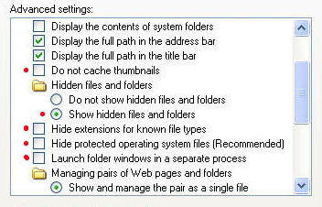

2. Phần Thực Hành:

a. Trường Hợp 1: Thông thường, nếu quí bạn không có installed một software audioplayer nào khác vào computer, thi khi gặp hai dạng MP3 và WMA, Windows Media Player sẽ hiện ra dể play loại file nầy (xem hình bên dưới). Như vậy thì coi như quí bạn đã lấy được ngay cái audio file đang hát, chỉ cần chờ cho thanh download (màu xanh) chạy hết rồi right click chữ Burn→Save As→ chỉ định vị trí để save (extention MP3 hay WMA sẽ tự động thêm vào). Thời gian download nhanh cở nào tùy vào quí bạn nối với Internet bằng kiểu nào và tùy vào cái server của webpage quí bạn log vô. Thường thì rất nhanh, với một bản nhạc 5 phút WMA quí bạn chỉ mất chừng 15 giây để lấy. Ðây là trường hợp “chôm” audio file dễ nhất. Quí bạn mới làm quen với computer cũng làm được.
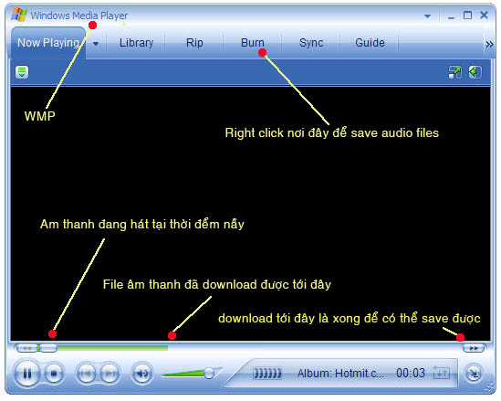

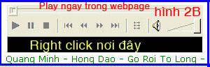
b. Trường Hợp 2: Có khi quí bạn click ở icon play hay icon download trên webpage thì một javascript nhảy vào mở cái play của webpage và play tại chỗ (xem hình 2B). Ðây là trường hợp hơi đã khó rồi. Nếu may mắn, quí bạn right click ngay trên phần nền đen trong hình, có một windows hiện ra, và phần Save As không bị disabled (màu xám là bị disabled), thì quí bạn save được ngay cái audio file đang nghe. Nếu nó bị disable thì chúng ta đi cửa sau. Dầu cho program play audio file là của webpage, audio file vẫn được download tạm vào hard disk nằm đâu đó. Chúng ta chỉ cần tìm nó lấy là xong.
Thông thường audio file nằm trong trong folder Internet Cache, Xin xem hai hình thí dụ cho Internet Explorer và cho Firefox, hai hình nầy được cắt bỏ phần dưới để cho bài viết nầy không quá lớn. Quí bạn nhìn kỹ vị trí của các folder nơi vạch xanh, đây là từ máy computer của tôi, trong máy computer của quí bạn hơi khác đi, nhưng vẫn ở nơi Local Settings:

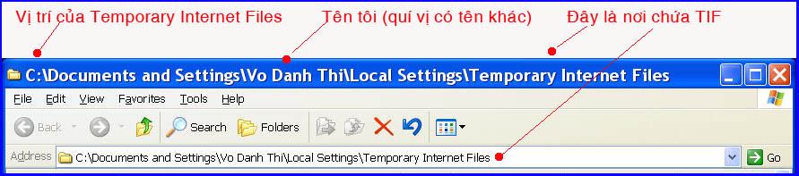

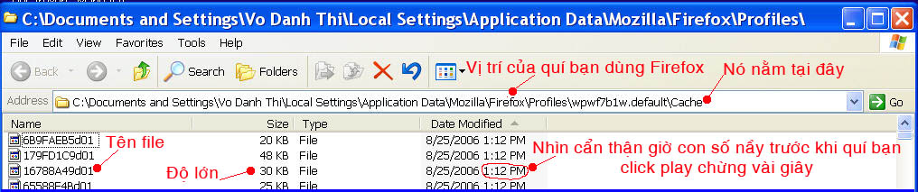

Ða số audio file nằm trong folder Temporary Internet Files (TIF) dưới một cái tên toàn là chữ và số, không có extension. Quí bạn chỉ cần lưu ý các file vừa viết vào computer sau cùng, vào thời điểm quí bạn click nút play trong webpage. Các file nầy có giờ sau vài giây so với thời điểm quí bạn click mouse (giờ của cái computer quí bạn đang nghe, không phải trên đồ treo tường đâu). Các audio file thường có số byte khá lớn khoảng 500KB trở đi, nếu thấy các file nhỏ mấy chục ký như trên thì đừng quan tâm.

Ðọc tới đây tôi nghĩ là có một số quí bạn bỏ cuộc. Những bạn quyết tâm “chôm” audio file ngay trên tay của kẻ trộm, xin tiếp tục đọc.

Ðể cho dễ nhìn đề nghị quí bạn có thể delete hết các file trong Temporary Internet Files đi, không sao cả. Nhớ delete trước khi run Internet Explorer hay Firefox. Sau đó Temporary Internet Files chỉ còn chứa vài ba file thôi (thay vì mấy trăm file) như vậy dễ tìm hơn. Khi thấy file đúng mô tả (về số byte và về giờ) quí bạn kéo nó ra ngoài (thí dụ kéo ra desktop). Khi nó ra ngoài rồi thì rename nó lại. Nếu số byte quá lớn thì cho nó tên tận cùng bằng extension MP3, nếu thấy số bytes nhỏ hơn thì rename nó với extension WMA. Sau đó double click tên nó thử coi, nếu nó hát ra tiếng thì đúng rồi. Test với extension WMA không được thì test với MP3, hoặc ngược lại. Phần nầy cũng ứng dụng cho cả Firefox. Ở đây tuy chúng ta nói tới audio file, nhưng với movie (thường có extension là WMV) chúng ta cũng save được y như với audio file.

Ghi chú: Trên đây là hai thí dụ thôi, tùy configuration của computer quí bạn đang xài mà tìm Internet “cache”, có khi nó cũng nằm trong folder ..\Temp như sau đây (nơi có chữ address):

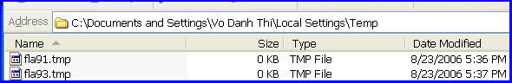

Ở vị trí nầy (…\Temp) thì tên của các file có ba chữ extension, cho nên dễ tìm ra cái nào là audio file.

c. Vài “Mánh” Nhỏ: Ðây là vài mánh nhỏ giúp quí bạn dễ phân biệt được cách người chủ trang web design để dễ bề xoay trở. Ở hình trên cùng của bài nầy quí bạn đặt mouse ngay icon ở chỗ “Nghe” hay ở chỗ “Truy nạp” (với các webpage khác thì cũng có những icon tương tợ). Hoặc ở hình 3C bên dưới quí bạn đặt mouse ngay icon [1] ở Download hoặc Nghe Trực Tiếp ở hình bên dưới.

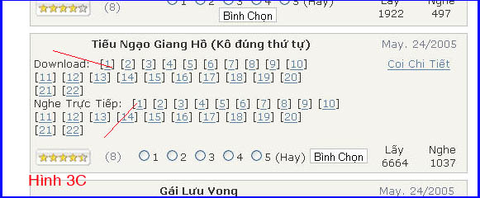

Trong khi đó mắt nhìn hàng gần cuối cùng của Internet Explorer hay của Firefox, sẽ thấy hàng chữ tương tợ như các hình bên dưới đây. Quí bạn dể ý ba chữ cuối cùng củ hàng chữ.

Thí dụ 1:
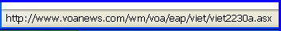

Nếu ba chữ cuối là ASX thì khi click icon, Windows Media Player sẽ hiện ra và play cái file [1] (trường hợp quí bạn không install software nào khác để play audio file trong computer). Khi đó hãy save audio file theo cách ở mục “2a Trường hợp 1”.

Thí dụ 2:

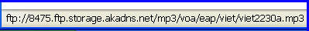

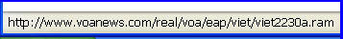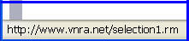

Với ba chữ cuối là WMA hay MP3 còn dễ hơn nữa, quí bạn right click cái icon nơi đặt mouse, một windows hiện ra, click save as là save được audio file. Có khi nó không cho save, chúng ta play nó theo trường hợp 2b. Với RAM hay RA có khi cũng download y như hai loại file trên, nhưng nếu quí bạn download xong thấy file nầy chỉ chiếm 1KB thì đó là streaming audio, cái mà quí bạn download được chỉ là cái link mà thôi.(xem phần 2d)

Thí dụ 3:

Quí bạn thấy khởi đầu bằng các chữ javascript thì chắc chắn là program play nằm ngay trong webpage (xem lại hình 2B), không phải là cái Windows Media Player. Dùng phương thế ở mục “2b Trường hợp 2” để save audio file.

Thí dụ 4:
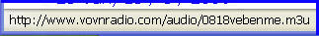

Tận cùng bằng play list M3U, khi quí bạn click icon của nó, có khi quí bạn sẽ thấy một windows như sau hiện ra:

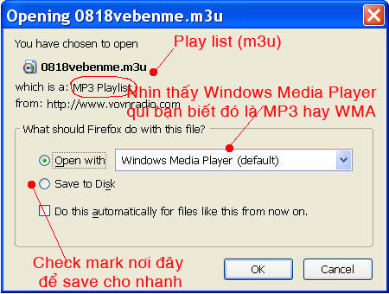

Quí bạn có thể play bằng Windows Media Player rồi save như 2a, hoặc check mark nơi Save to Disk mà save cho nhanh.

d. Trường Hợp Gặp Streaming Audio: Với các webpage dùng streaming audio (điển hình là đài BBC và đài Radio Australia) thì cách giản tiện hơn hết là chúng ta lấy realtime. Mất thì giờ lắm, một chương trình dài 20 phút, chúng ta phải mất 20 phút để ghi chúng lại (realtime). Khi audio phát ra dưới dạng streaming audio, thì nghe tới đâu nó phát tới đó, rể rề lắm, không phát ra cái ào như MP3 hay WMA. Gặp trường hợp nầy thì tôi đi “ngả sau”. Có khi ngả sau chẳng có khóa chi cả, cứ ngang niên vào lấy, cũng có khi không có ngã sau. Ðại để là tìm coi cái audio file được cất nơi nào (trong Internet, không phải trong hard disk của quí bạn như hai thí dụ 2a và 2b đâu), vào ngay nơi đó mà download về. Ðây là gợi ý cho quí bạn có hướng tìm, bày cho quí bạn nơi đây rất khó. Mỗi webpage mỗi khác, khó cho thí dụ được, mà bài đã quá dài rồi.
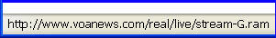
Trở lại, muốn lấy audio file trong trường hợp nầy thì quí bạn dùng software để ghi âm lại ngay trong cái computer của quí bạn, không phải dùng microphone mà ghi âm đâu. Cái software tôi thường dùng để ghi âm thanh là CoolEdit 2.1, quí bạn tìm download nó free trong Internet. Ngoài ra còn nhiều software ghi âm khác nữa, quen cái nào dùng cái nấy. Quí bạn chưa biết về download software trong Internet thì tìm đọc mấy bài về “trèo tường khoét vách”, và bài “Thí Dụ Ðiển Hình Về Download Software Trong Internet” của tôi viết lâu rồi. Còn cách ghi âm trực tiếp ngay trên computer (computer vừa phát ra âm thanh vừa ghi trở lại) không dùng micro, thì xin quí bạn tìm trong cái Help của mỗi software, viết ra đây chắc sẽ dài lắm. Hình bên cạnh cho thấy là dạng streaming của realplayer. Phát ra loa nhỏ xíu rồi dùng micro để ghi là hạ sách, âm thanh không nghe được.

e. Trường Hợp Giới Hạn: Có nhiều webpage chỉ cho quí bạn download hay nghe mỗi ngày mươi bản nhạc mà thôi. Muốn download nhiều hơn quí bạn hãy dùng software mà dấu cái IP của computer quí bạn đang xài đi. Lúc đó may ra quí bạn download được tự do. Cái nầy khó nên tôi gợi ý thôi.

3. Kết Luận:
Thưa quí bạn, tôi vừa trình bày cùng quí bạn vài cách đơn giản để download một audio file từ trong Internet. Không phải chỉ có những phương cách nói trên, mà thực ra còn nhiều cách khác, phức tạp hơn.
Tuy là đơn giản nhưng chưa chắc tất cả các bạn đọc hết cả bài. Cũng có những bạn đọc hết, nhưng không thực hành được cho có kết quả. Riêng với quí bạn có tinh thần thể thao, thích đánh cờ tướng, thì chuyện lấy audio file từ tay “kẻ trộm” là một thách đố hào hứng. Tôi nghĩ rằng bài nầy giúp cho quí bạn vài chỉ dẫn làm dễ dàng trong cuộc “tranh tài” hơn. Xưa nay tôi viết nhiều về computer, nhưng chưa có bài nào khó trình bày và mất thì giờ như bài nầy. Còn nhiều thứ để nói, nhưng nói sao cho cùng. Tạm dừng nơi đây. Nếu quí bạn đọc bài nầy thấy quá khó hiểu, xin giữ đó cho bà con bạn bè có khi họ cần đến. Nếu tôi nói thật rõ ràng từng chỗ một thì bài sẽ dài như quyển sách.
Xin quí bạn cẩn thận vì không phải tất cả audio file đều hay, đều tốt. Có những audio file, những bài viết, những chuyện ngắn, những tiểu thuyết, những bản nhạc, những hài kịch, những chỉ dẫn… không đáng cho chúng ta mất công download và mất công nghe. Chúng ta giống như người đi tìm ngọc trong bài cát lớn. Ngày nay xã hôi tràn ngập “thông tin” (data). Tin tức, báo chí, phim ảnh, sách vở xuất bản trong một ngày nhiều đến độ một người bỏ cả đời cũng không đọc, nghe và xem cho hết. Theo ý tôi thì vì Internet quá dễ truyền bá kiến thức tư tưởng cho nhau, nên nguy hiễm cũng nhiều. Ngoài những kiến thức có giá trị, người ta còn bày cho nhau những chuyện không nên, những tin tức sai lầm, những kiến thức đi ngược với khoa học, hướng con người về những tin tưởng của thời tiền sử. Ngặt nổi không ai có thể cho kiến thức nầy đúng kiến thức kia sai, thôi cứ để cho mỗi người tùy tâm mà thâu lượm và tin tưởng làm theo.
Cầu chúc cho quí bạn, cầu chúc cho con cháu chúng ta, được nhiều may mắn để không chết đuối trong biển kiến thức đầy rác rưới của ngày nay và của tương lai. Huỳnh Chiếu Ðẳng (viết lần đầu ngày 27-Aug-2006).

--------
Phụ lục:
a. Bày cho quí bạn cách chôm audio file trong Internet mà không chỉ chỗ cho quí bạn thực tập thì qua là vô duyên. Sau đây là những nơi có nhiều audio file, tôi gởi đến quí bạn thực tập thử coi:
Tân cổ cài lương và một số tân nhạc: http://thanhtung.com/modules.php?name=UTMedia&pagenum=15
Tiếu Ngạo Giang Hồ và nhiều truyện ngắn truyện dài Audio file:
http://www.hotmit.com/media.php?cat=2&sort=1&page=2
Audio book (Việt)
http://music.vnunited.com/audio_books/viet/
Ðài RFA (radio free Asia)
http://www.rfa.org/vietnamese/chuyenmuc/
Nhac MP3:
http://www.benxua.com/Music/Default.aspx?AlbumID=620
Nhạc MP3:
http://www.nhacvangonline.info/music/index.php
Nhạc MP3 và audio book:
http://dactrung.net/nhac/default.aspx
Thơ nhạc đa dạng:
http://www.honque.com/Audio/hqAudio.htm
Cải lương cổ nhạc (cái nầy phải đăng ký, tôi không chơi)
http://cailuongvietnam.com/index.php
Nhiều chương trình radio VOVN:
http://www.vovnradio.com/programs/

Còn cả trăm webpage Việt Nam khác, đây là một số tình cờ tôi gặp được, gởi quí bạn làm mẫu thôi. Các webpage nầy có khi thay đổi, các link nầy chỉ có giá trị trong lúc nầy mà thôi. Quí bạn tìm mấy webpage có nhạc cũng không khó. Vào Google đánh tên bản nhạc hay tên quyển truyện quí bạn muốn tìm bằng Unicode (có dấu) thì quí bạn thấy có rất nhiều website có audio book hay nhạc.

b. Chúng ta thường có tinh thần hào phóng, gặp gì hay thường gởi biếu nhau. Ðó là điều rất hay, nhưng xin quí bạn lưu ý giùm là các audio file, các movie, các PPS, các audio book thường rất lớn. Gởi biếu nhau qua email có khi cũng “hại bạn lắm”. Tốt hơn quí bạn nên chỉ cho cái link rồi để bằng hữu vào đó xem hay download.

c. Cuối cùng là tâm sự của tác giả. Viết xong bài nầy tôi thấy hối hận. Ðố quí bạn tại sao. Tôi không hối hận vì chỉ cho quí bạn chôm “của báu” từ tay kẻ trộm đâu. Tôi hối hận vì mất cả ngày viết một bài vô ích nhất trong số lớn những bài viết xưa nay của tôi. Vì tôi không tin là có ích cho đa số quí bạn. Lở viết rồi thì cứ gởi quí bạn. Trong một trăm người đọc hy vọng cũng tìm được một hai người hiểu tôi viết cái gì và thực hành được. Nếu được vài cái fesdback báo tin thành công chắc là tôi cũng mừng lắm.

